3A
Dossier de révision - Physique
Mr Bourleau

UAA 1 : L’électricité

Exercice 1 :

Complète les phrases ci-dessous.

On mesure la tension électrique à l’aide d’un ……………………………………………
La tension se note……………… . L’unité de la tension est ………………………………………………
Pour mesurer la tension électrique qui traverse une lampe on branche …………………………… en …………………………………… avec cette lampe.
Dans un circuit électrique fermé le courant …………………………… et la tension est toujours ……………………………… de zéro aux bornes du générateur, ………………………………… de zéro aux bornes d'une lampe, d'un moteur, d'une résistance ou d'une diode dans le sens passant et nulle aux bornes d'un fil de connexion ou d'un interrupteur fermé.
Dans un circuit électrique ouvert le courant électrique …………………………………………… et la tension est toujours différente de zéro différente de zéro aux bornes du générateur, nulle aux bornes d'une lampe, d'un moteur, d'une résistance, d'une diode dans le sens passant, d'un fil de connexion. Elle est égale à la tension du générateur aux bornes d'un interrupteur ouvert ou d'une diode bloquante.
Si on ajoute des récepteurs (lampes, résistances,..) dans un circuit où les dipôles sont montés en série, l’intensité du courant dans le circuit …………………………………

Exercice 2 :

Complète les éléments suivants :

1,3 V = ………………………… mV | 20,6 V = ………………………… mV | 0,24 V = ………………………… mV
100 mV = …………………… V | 86,53 mV = ………………………V | 62,5 mV = ………………………… V
0,00102 V = ……………………mV | 126303 mV = ……………………V | 620026 mV = ………………… V

Exercice 3 :

Dans quel cas le voltmètre est-il bien branché, pour mesurer la tension aux bornes de la lampe ?
……………………………………………………………………………………………………………………………………………………………………………………………………………………………………………………………………………………………………………………………………

Exercice 4 :

1) Quelle est la bonne notation pour la tension ?
a) T = 200V
b) I = 200 V
c) U = 200 V

2) Si le voltmètre est branché à l’envers ?
a) Un signe – apparait.
b) Un signe + apparait.

3) Un voltmètre possède les 2 calibres 2V et 20V.

a) Que signifient ces deux indications ? ……………………………………………………………………………………………………………………………………………………………………………………………………………………………………………………………………………………………………………………………………
b) On désire mesurer la tension entre les bornes d’une pile « 4,5V » Quel calibre faut-il utiliser ?
……………………………………………………………………………………………………………………………………………………………………………………………………………………………………………………………………………………………………………………………………

Exercice 5 :

Le circuit schématisé ci-dessous contient 6 interrupteurs (1 à 6) et 3 lampes (L1, L2 et L3). Trois interrupteurs sont ouverts, trois sont fermés.
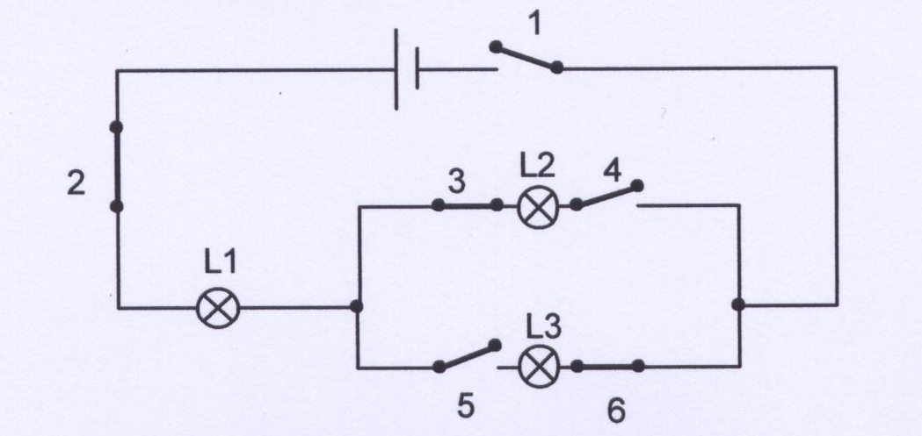
Y-a-t-il une ou plusieurs lampes qui brillent ? Si oui, préciser lesquelles.
- L’interrupteur 1 est ouvert et les cinq autres sont maintenant fermés. Quelles sont les lampes qui brillent ?
……………………………………………………………………………………………………………………………………………………
- L’interrupteur 4 est ouvert et les cinq autres sont fermés. Quelles sont les lampes qui brillent ?
……………………………………………………………………………………………………………………………………………………
- L’interrupteur 5 est ouvert et les cinq autres sont fermés. Quelles sont les lampes qui brillent ?
……………………………………………………………………………………………………………………………………………………
- Les interrupteurs 4 et 5 sont ouverts, les quatre autres sont fermés. Quelles sont les lampes qui brillent ?
……………………………………………………………………………………………………………………………………………………
- Quels sont les interrupteurs qui doivent obligatoirement être fermés pour que L1 et L2 brillent ?
……………………………………………………………………………………………………………………………………………………
- Quels sont les interrupteurs qui doivent être fermés et ceux qui doivent être ouverts pour que L2 et L3 brillent et que L1 reste éteinte ?
……………………………………………………………………………………………………………………………………………………
Exercice 6 :
Réalise un circuit à partir d’un schéma et trace un schéma en respectant les symboles normalisés à partir d’un circuit.
Montage électrique | Schéma normalisé
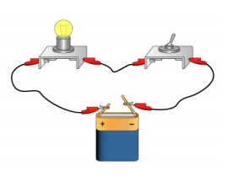

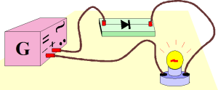

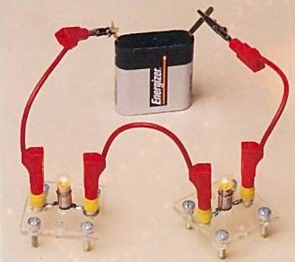

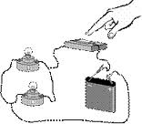

Exercice 7 :
Les appareils électriques utilisent de l’électricité pour fonctionner. Ce sont des récepteurs d’électricité. Complète le tableau ci-dessous en indiquant pour chaque récepteur la source d’électricité, c’est-à-dire les générateurs.

Récepteurs | Générateurs
Sèche-cheveux
Lampe de poche
Phare de voiture
Éclairage du vélo
Calculatrice solaire

